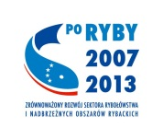
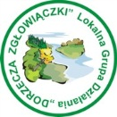

Załącznik do wniosku o dofinansowanie projektu
Pt……………………………………………………………………………………………………………………….
OŚWIADCZENIE O INNOWACYJNOŚCI
………….…………………………………..
( Imię i nazwisko)
……………………………………………………………
……………………………………………………………
(adres)
Oświadczam, iż operacja ma charakter innowacyjny */ nie ma charakteru innowacyjnego*.
 | Innowacyjność | Opis
1. | Operacja innowacyjna w skali wnioskodawcy ( autorski pomysł wnioskodawcy)  Tak ¹ Nie
2. | Operacja innowacyjna w skali gminy, na której będzie realizowana  Tak ¹ Nie
3. | Operacja innowacyjna na terenie obszaru objętego LSROR  Tak ¹ Nie

*Niepotrzebne skreślić
¹ jeśli odpowiedź jest na tak, należy ją opisać

Ja niżej podpisany/a oświadczam, że podane przeze mnie informacje są zgodne z prawdą na dzień podpisania formularza.

…………………………………………… ………………………………………………………… Miejsce i data podpis osoby/ osób upoważnionych do reprezentowania Wnioskodawcy

